TRƯỜNG ĐẠI HỌC AN GIANG

**KHOA CÔNG NGHỆ THÔNG TIN**

**THỰC TẬP CUỐI KHÓA NGÀNH CÔNG NGHỆ THÔNG TIN**

**WEBSITE KINH DOANH**

**THIẾT BỊ ĐIỆN LẠNH**

**Đơn vị thực tập:**

**CÔNG TY TNHH NOLISHIP - CHI NHÁNH AN GIANG**

**NGUYỄN THỊ THÚY VI**

**DTH206058**

**AN GIANG, 05-2024**

TRƯỜNG ĐẠI HỌC AN GIANG

**KHOA CÔNG NGHỆ THÔNG TIN**

**THỰC TẬP CUỐI KHÓA NGÀNH CÔNG NGHỆ THÔNG TIN**

**WEBSITE KINH DOANH**

**THIẾT BỊ ĐIỆN LẠNH**

**NGUYỄN THỊ THÚY VI**

**DTH206058**

**GIẢNG VIÊN HƯỚNG DẪN: ThS. LÊ THỊ MINH NGUYỆT**

**AN GIANG, 05-2024**

**NHẬN XÉT CỦA GIẢNG VIÊN HƯỚNG DẪN**

**Giảng viên hướng dẫn**

*(Ký và ghi rõ họ tên)*

Nội dung nhận xét:

- **Đồng ý** hay **không đồng ý** cho sinh viên báo cáo TTCK; Nếu không đồng ý cần ghi rõ lý do.

- Kết quả đạt được so với yêu cầu;

- Ý kiến khác (nếu có)

**LỜI CẢM ƠN**

Trước tiên, em xin chân thành cảm ơn đến các Thầy, Cô giảng dạy ở trường Đại Học An Giang Khoa Công nghệ Thông tin, các Thầy, Cô đã hết sức mình giảng dạy, truyền đạt kiến thức cho em.

Em xin đặc biệt cảm ơn cô Lê Thị Minh Nguyệt, người đã hướng dẫn em làm thực tập trong suốt quá trình thực hiện Thực tập cuối khóa này, cô đã theo dõi chặt chẽ là luôn nhắc nhở em từ khi vào học những năm đầu của môi trường Đại học, và đến hiện tại thì cô hướng dẫn thực tập cuối khóa cho em, nhờ cô mà em đã hoàn thành tốt kỳ thực tập này.

Bên cạnh đó, Em cũng xin gửi lời cảm ơn đặc biệt đến công ty TNHH NOLISHIP – Chi nhánh An Giang và anh Trần Minh Thiện cùng với tất cả các anh, chị trong công ty đã tạo điều kiện cho em được học hỏi thêm nhiều điều mới, được có thêm nhiều kinh nghiệm làm việc, được trải nghiệm ở môi trường mới chuyên nghiệp hơn, có thêm nhiều kiến thức bổ ích để có thể vận dụng các kiến thức đã học của mình vào thực tiễn.

Mặc dù đã cố gắng hoàn thiện đồ án với những kiến thức đã học và nỗ lực của bản thân, nhưng không tránh khỏi những thiếu sót khi tiếp cận với dự án thực tế, kiến thức của em vẫn còn hạn chế nên em mong quý thầy cô và quý công ty đóng góp ý kiến để em có thể hoàn thiện kiến thức của em sau này.

Một lần nữa, em xin chân thành cảm ơn và luôn mong nhận được sự đóng góp quý báu của tất cả mọi người.

Trân trọng,

Nguyễn Thị Thúy Vi

**TÓM TẮT ĐỀ TÀI**

Trong thời đại công nghệ ngày nay, việc phát triển một ứng dụng Website kinh doanh thiết bị điện lạnh không chỉ đồi hỏi kiến thức chuyên sâu về lĩnh vực này mà còn đòi hỏi sự hiểu biết về các công nghệ web hiện đại. Bằng cách kết hợp ngôn ngữ lập tình PHP, Laravel, API và Vue.js, chúng ta có thể tạo ra một ứng dụng linh hoạt đễ tương tác.

**Chức năng chính**: Quản lí danh mục sản phẩm (Hiển thị danh sách sản phẩm, Tìm kiếm sản phẩm, Xem chi tiết sản phẩm), Quản lí đơn hàng (Xử lí Giỏ hàng và thanh toán, xử lí đơn hàng), Quản lí người dùng,…

**Nhóm người dùng**: Khách hàng, Người quản trị.

**Ngôn ngữ:** Frontend: JavaScrip, Vue.js; Backend: PHP (Lavavel).

**Kỹ thuật cài đặt của ứng dụng:**

Sử dụng Laravel framework cho phần backend để xử lý logic và tương tác với cơ sở dữ liệu.

Sử dụng Vue.js cho phần frontend để hiển thị dữ liệu động và tương tác người dùng.

Sử dụng API để kết nối giữa frontend và backend, cho phép truy xuất và cập nhật dữ liệu một cách linh hoạt.

Nội dung toàn bộ đề tài được tóm tắt theo từng chương như sau:

**CHƯƠNG 1: GIỚI THIỆU VỀ CƠ QUAN THỰC TẬP VÀ ĐẶT VẤN ĐỀ**

Giới thiệu về cơ quan thực tập (Giới thiệu chung, quá trình hình thành và phát triển, lĩnh vực hoạt động). Đặt vấn đề (Giới thiệu về đề tài, tính cần thiết của đề tài, mục tiêu nghiên cứu của đề tài).

**CHƯƠNG 2: TỔNG QUAN VÀ CƠ SỞ LÝ THUYẾT**

Trình bày các vấn đề tổng quan bao gồm: lý do chọn đề tài, phạm vi của đề tài, phương pháp giải quyết vấn đề,…Trình bày tóm tắt cơ sở lý thuyết về ngôn ngữ lập trình web.

**CHƯƠNG 3: NỘI DUNG KẾT QUẢ PHÂN TÍCH VÀ THIẾT KẾ HỆ THỐNG**

Trình bày về các giải pháp phân tích, thiết kế mô hình, các kết quả đạt được.

Tóm tắt những kết quả đạt được, đồng thời nêu ra những hạn chế của đề tài tốt nghiệp và hướng phát triển có thể được theo hướng nghiên cứu của đề tài trong tương lai.

**MỤC LỤC**

CHƯƠNG 1: GIỚI THIỆU VỀ CƠ QUAN THỰC TẬP VÀ ĐẶT VẤN ĐỀ 1

1.1. GIỚI THIỆU VỀ CƠ QUAN THỰC TẬP 1

1.1.1. Giới thiệu chung 1

1.1.2. Quá trình hình thành và phát triển 1

1.1.3. Lĩnh vực hoạt động 1

1.2. ĐẶT VẤN ĐỀ 2

1.2.1 Giới thiệu 2

1.2.1. Tính cần thiết của đề tài 3

1.2.2. Mục tiêu nghiên cứu của đề tài 3

CHƯƠNG 2: TỔNG QUAN VÀ CƠ SỞ LÝ THUYẾT 4

2.1. TỔNG QUAN ĐỀ TÀI 4

2.1.1. Đặt vấn đề 4

2.1.2. Lịch sử giải quyết vấn đề 4

2.1.3. Phạm vi của đề tài 6

2.1.4. Phương pháp nghiên cứu 6

2.1.4.1. Phương pháp 6

2.2.1. Ngôn ngữ lập trình PHP 7

2.2.2.1. Giới thiệu 7

2.2.2.2. Đặc điểm và tính chất 7

2.2.2.3. Ứng dụng 7

2.2.2.4. Các Framework phổ biến 8

2.2.2 LARAVEL 8

2.2.3. Tổng quan về VueJs 9

2.2.3.1. JAVASCRIPT 9

2.2.3.2. Giới thiệu VueJs 10

2.2.4. Tổng quan về API và Json 11

2.2.4.1. API 11

2.2.4.2. JSON 12

2.2.5. Test Api bằng postman như thế nào 13

2.2.6. MySQL 16

2.2.6.1. Định nghĩa 16

2.2.6.2. Phương thức hoạt động 16

2.2.7. BOOTSTRAP 16

2.2.8. Xampp Server 17

CHƯƠNG 3: NỘI DUNG KẾT QUẢ PHÂN TÍCH VÀ THIẾT KẾ HỆ THỐNG 19

3.1. KẾT QUẢ PHÂN TÍCH CHỨC NĂNG HỆ THỐNG 19

3.1.1. Thu thập yêu cầu từ khách hàng 19

3.1.1.1. Chức năng 19

3.1.1.2. Phi chức năng 20

3.1.2. Phân tích chức năng của hệ thống 21

3.1.2.1. Yêu cầu chức năng 21

3.1.2.2. Yêu cầu phi chức năng 22

3.1.3. Các tác nhân (Actor) 23

3.1.4. Danh sách các Use*c*ase 24

3.1.5. Sơ đồ Usecase 25

3.1.5.1. Usecase Tổng quát 25

3.1.5.2. Usecase dành cho Actor User (người dùng, khách hàng) 26

3.1.5.3. Usecase Dành cho Actor Admin (quản trị viên) 27

3.1.5.4. Usecase Quản lý giỏ hàng 27

3.1.5.5. Usecase Quản lý thương hiệu 28

3.1.5.6. Usecase Tìm kiếm sản phẩm 28

3.1.5.7. Usecase Đăng nhập 29

3.1.6. Sơ đồ tuần tự 29

3.1.6.1. Sơ đồ tuần tự chức năng đăng ký tài khoản 29

3.1.6.2. Sơ đồ tuần tự chức năng Đăng nhập 30

3.1.6.3. Sơ đồ tuần tự chức năng quản lý giỏ hàng 30

3.1.7. Đặc tả Usecase 31

3.2. THIẾT KẾ HỆ THỐNG 35

3.2.1. Sơ đồ quan hệ 35

3.2.2. Thiết kế cơ sở dữ liệu 35

3.3. THIẾT KẾ GIAO DIỆN 42

3.3.1. Giao diện quản trị viên (Admin) 42

3.3.1.1. Đăng nhập Admin 42

3.3.1.2. Danh sách thương hiệu sản phẩm 42

3.3.1.3. Thêm thương hiệu sản phẩm 43

3.3.1.4. Cập nhật thương hiệu sản phẩm 43

3.3.1.5. Xem chi tiết thương hiệu sản phẩm 44

3.3.1.6. Xem danh sách danh mục sản phẩm 44

3.3.1.7. Thêm mới danh mục sản phẩm 45

3.3.1.8. Cập nhật danh mục sản phẩm 45

3.3.1.9. Xem chi tiết danh mục sản phẩm 46

3.3.1.10. Danh sách sản phẩm 46

3.3.1.11. Thêm mới sản phẩm 47

3.3.1.12. Cập nhật sản phẩm 48

3.3.1.13. Chi tiết sản phẩm 49

3.3.2. Giao diện người dùng 49

3.3.2.1. Đăng nhập người dùng 49

3.3.2.2. Đăng ký tài khoản 50

3.3.2.3. Giỏ hàng 50

3.3.2.4. Trang chính 51

3.3.2.5. Chi tiết sản phẩm 51

3.4. KẾT QUẢ ĐẠT ĐƯỢC 52

3.5. HƯỚNG PHÁT TRIỂN 53

TÀI LIỆU THAM KHẢO 54

**DANH SÁCH CÁC HÌNH VẼ**

Hình 1. Sơ đồ Usecase Tổng quát 22

Hình 2. Sơ đồ Usecase Tổng quát cho Actor User (người dùng, khách hàng) 23

Hình 3. Sơ đồ Usecase Tổng quát cho Actor Admin (quản trị viên) 24

Hình 4. Sơ đồ Usecase Quản lý giỏ hàng 24

Hình 5. Sơ đồ Usecase Quản lý thương hiệu 25

Hình 6. Sơ đồ Usecase Tìm kiếm sản phẩm 25

Hình 7. Sơ đồ Usecase Đăng nhập 26

Hình 8. Sơ đồ tuần tự chức năng đăng ký tài khoản 26

Hình 9. Sơ đồ tuần tự chức năng đăng nhập 27

Hình 10. Sơ đồ tuần tự chức năng quản lý giỏ hàng 27

Hình 11. Sơ đồ ERD - mối quan hệ thực thể 38

Hình 12. Giao diện đăng nhập Admin 39

Hình 13. Giao diện xem danh sách thương hiệu sản phẩm 39

Hình 14. Giao diện thêm mới thương hiệu sản phẩm 40

Hình 15. Giao diện cập nhật thương hiệu sản phẩm 40

Hình 16. Giao diện chi tiết thương hiệu sản phẩm 41

Hình 17. Giao diện xem danh sách danh mục sản phẩm 41

Hình 18. Giao diện thêm mới danh mục sản phẩm 42

Hình 19. Giao diện cập nhật danh mục sản phẩm 42

Hình 20. Giao diện chi tiết danh mục sản phẩm 43

Hình 21. Giao diện xem danh sách sản phẩm 43

Hình 22. Giao diện thêm mới sản phẩm 44

Hình 23. Giao diện cập nhật sản phẩm 45

Hình 24. Giao diện xem chi tiết sản phẩm 46

Hình 25. Giao diện đăng nhập người dùng 46

Hình 26. Giao diện đăng ký tài khoản 47

Hình 27. Giao diện giỏ hàng 47

Hình 28. Giao diện trang chính 48

Hình 29. Giao diện chi tiết sản phẩm 48

**DANH SÁCH CÁC BẢNG**

Bảng 1. Phân tích yêu cầu chức năng đổi với Quản trị viên (Admin) 18

Bảng 2. Phân tích yêu cầu chức năng đối với khách hàng 19

Bảng 3. Các tác nhân hệ thống 20

Bảng 4. Các Usecase của hệ thống 21

Bảng 5. Đặc tả Usecase - Đăng nhập 28

Bảng 6. Đặc tả Usecase Đăng xuất 29

Bảng 7. Đặc tả Usecase Đăng ký 30

Bảng 8. Đặc tả Usecase Tìm kiếm 31

Bảng 9. Bảng CATEGORIES - danh mục sản phẩm 32

Bảng 10. Bảng BRANDS - thương hiệu sản phẩm 32

Bảng 11. Bảng PRODUCTS - sản phẩm 33

Bảng 12. Bảng PRODUCT_IMAGES - hình ảnh sản phẩm 34

Bảng 13. Bảng SALE_PRODUCTS - giảm giá sản phẩm 34

Bảng 14. Bảng ATTRIBUTES - thuộc tính sản phẩm 34

Bảng 15. Bảng PROD_ATTR_VALUE - bảng liên kết giữa Products và Attributes 35

Bảng 16. Bảng ORDERS - đơn hàng 35

Bảng 17. Bảng ORDERITEMS - chi tiết đơn hàng 36

Bảng 18. Bảng ADMIN - Quản trị viên 36

Bảng 19. Bảng USERS - khách hàng 37

Bảng 20. Bảng Address - Địa chỉ 37

**DANH SÁCH CÁC TỪ VIẾT TẮT**

|  |  |  |
| --- | --- | --- |
| **STT** | **Từ viết tắt** | **Viết đầy đủ** |
| 1 | AJAX | Asynchronous Javascript And XML. |
| 2 | API | Application Programming Interface |
| 3 | CSDL | Cơ Sở Dữ Liệu |
| 4 | CSRF | Cross-Site Request Forgery |
| 5 | CSS | Cascading Style Sheets |
| 6 | HTML | HyperText Markup Language |
| 7 | HTTP | HyperText Transfer Protocol |
| 8 | HTTPS | Hypertext Transfer Protocol Security |
| 9 | JSON | JavaScript Object Notation |
| 10 | MVC | Model – View - Controller |
| 11 | PHP | Personal Home Page  (Hiện nay được sử dụng với tên là Hypertext Preprocessor) |
| 12 | RDBMS | Relational Database Management System |
| 13 | REST | Representational State Transfer |
| 14 | SOAP | Simple Object Access Protocol |
| 15 | SQL | Structured Query Language |
| 16 | UI - UX | User Interface *-* User Experience |
| 17 | URI - URL | Uniform Resource Identifier - Uniform Resource Locator |
| 18 | XML | Extensible Markup Language |
| 19 | XAMPP | Cross-Platform (X), Apache (A), MariaDB (M), PHP (P) và Perl (P) |

# **CHƯƠNG 1: GIỚI THIỆU VỀ CƠ QUAN THỰC TẬP** **VÀ ĐẶT VẤN ĐỀ**

## **1.1. GIỚI THIỆU VỀ CƠ QUAN THỰC TẬP**

### **1.1.1. Giới thiệu chung**

Tên Công ty: CÔNG TY TNHH NOLISHIP – CHI NHÁNH AN GIANG

Người đại diện: La Khải Cường

Địa chỉ: Số 7, Đường số 9, Khu dân cư Sao Mai, Phường Bình Khánh, Thành phố Long Xuyên, Tỉnh An Giang, Việt Nam

Email: congtynoliship@gmail.com

### **1.1.2. Quá trình hình thành và phát triển**

Công ty TNHH Noliship – Chi nhánh An Giang bắt đầu với việc nhận biết nhu cầu vận chuyển và logistics trong thị trường. Bằng sự kiên nhẫn và cam kết, họ đã xây dựng một mô hình kinh doanh chuyên nghiệp và linh hoạt. Tập trung vào chất lượng dịch vụ và sự hài lòng của khách hàng, Noliship nhanh chóng thu hút được sự tin tưởng của một lượng lớn khách hàng và mở rộng hoạt động từ cấp độ quốc gia đến quốc tế. Sự cải tiến và đổi mới liên tục giúp Noliship duy trì vị thế của mình như một đối tác vận chuyển và logistics đáng tin cậy, đồng thời đóng góp vào sự phát triển của nền kinh tế và cộng đồng.

### **1.1.3. Lĩnh vực hoạt động**

Công ty TNHH NOLISHIP – Chi nhánh An Giang hoạt động trong lĩnh vực vận chuyển và logistics. Cụ thể, công ty này cung cấp các dịch vụ vận tải hàng hóa và logistic đa dạng như vận chuyển đường biển, đường hàng không, đường bộ, và dịch vụ kho bãi.

Noliship tập trung vào việc cung cấp các giải pháp vận chuyển toàn diện và chuyên nghiệp cho khách hàng, từ các công ty sản xuất và thương mại đến các doanh nghiệp logistics và vận chuyển. Công ty này cung cấp các dịch vụ như đóng gói, giao hàng, theo dõi hàng hóa, và quản lý kho bãi để đảm bảo quy trình vận chuyển diễn ra một cách hiệu quả và an toàn.

Noliship cũng có thể cung cấp các dịch vụ tùy chỉnh phù hợp với nhu cầu cụ thể của từng khách hàng, từ vận chuyển hàng lẻ nhỏ đến vận chuyển hàng lô lớn và quản lý chuỗi cung ứng toàn diện.

## **1.2. ĐẶT VẤN ĐỀ**

### **1.2.1 Giới thiệu**

Một trang web kinh doanh thiết bị điện lạnh không chỉ là việc mở ra cánh cửa tiếp cận thị trường rộng lớn hơn mà còn mang lại nhiều cơ hội tiếp thị và quảng cáo đầy tiềm năng. Trang web không chỉ đơn thuần là một công cụ để giới thiệu sản phẩm, mà còn là một nền tảng quan trọng để xây dựng và củng cố uy tín thương hiệu.

Thông qua việc cung cấp thông tin chi tiết và chính xác về sản phẩm, bao gồm đặc điểm kỹ thuật, ưu điểm, và giá cả, trang web giúp người tiêu dùng hiểu rõ hơn về sản phẩm trước khi quyết định mua hàng. Điều này không chỉ làm tăng khả năng chốt giao dịch mà còn tạo ra một môi trường mua sắm trực tuyến đáng tin cậy và tiện lợi cho khách hàng.

Đánh giá và phản hồi từ khách hàng cũng đóng vai trò quan trọng trong việc xây dựng uy tín và lòng tin đối với thương hiệu. Việc hiển thị đánh giá và đánh giá từ các khách hàng trước đó giúp người tiêu dùng có cái nhìn toàn diện và khách quan về sản phẩm, từ đó tăng cường sự tin cậy và lòng tin vào thương hiệu.

Ngoài ra, trang web là nơi lý tưởng để triển khai các chiến lược tiếp thị và quảng cáo trực tuyến như SEO, quảng cáo Google, quảng cáo trên mạng xã hội và email marketing. Nhờ vào các chiến lược này, doanh nghiệp có thể tăng cường sự hiện diện trực tuyến của mình và thu hút lượng lớn khách hàng tiềm năng.

Cuối cùng, tính năng tương tác trực tuyến như hỗ trợ trực tuyến, hệ thống bình luận và đánh giá, form liên hệ và chat trực tuyến giúp tăng cường sự tương tác và gắn kết với khách hàng. Điều này không chỉ tạo ra một trải nghiệm mua sắm trực tuyến thuận lợi mà còn giúp doanh nghiệp nhận phản hồi và thông tin quan trọng từ người tiêu dùng, từ đó cải thiện dịch vụ và sản phẩm của mình một cách liên tục.

Tóm lại, “Website kinh doanh thiết bị điện lạnh” không chỉ là một công cụ để bán hàng mà còn là một công cụ quan trọng để tạo dựng và phát triển thương hiệu, tương tác với khách hàng và tận dụng các cơ hội tiếp thị trực tuyến. Đó chính là lý do em chọn đề tài này kết hợp với sử dụng API mang lại lới ích trong việc tích hợp dữ liệu và mở rộng tính năng của một trang web, kết nối với các nguồn dữ liệu và dịch vụ bên ngoài một cách linh hoạt và hiệu quả để xây dựng một trang web chất lượng và chuyên nghiệp trong lĩnh vực này.

### **1.2.1. Tính cần thiết của đề tài**

Website kinh doanh thiết bị điện lạnh là một yếu tố quan trọng trong chiến lược kinh doanh của các doanh nghiệp trong ngành này. Nó không chỉ mở ra cơ hội tiếp cận thị trường rộng lớn hơn và thu hút khách hàng tiềm năng từ khắp nơi mà còn giúp xây dựng uy tín thương hiệu. Bằng cách cung cấp thông tin chi tiết và dễ tiếp cận về sản phẩm, cùng với các tính năng tiếp thị và quảng cáo trực tuyến, trang web này giúp tăng cường doanh số bán hàng và tạo ra một môi trường mua sắm thuận tiện và đáng tin cậy cho khách hàng.

### **1.2.2. Mục tiêu nghiên cứu của đề tài**

Xây dựng một website hoàn chỉnh các chức năng cho admin dùng để quản lý sản phẩm cũng như phục vụ tốt các dịch vụ cho khách hàng.

Thiết kế giao diện gần gũi, thân thiện và thao tác đơn giản, dễ sử dụng để có thể tiếp cận gần hơn với số lượng lớn người dùng.

Bảo mật và an toàn thông tin cho trang web cho admin và người dùng truy cập, ngăn chặn kịp thời các hành vi xâm nhập trái phép.

Website có thể chạy tốt trên tất cả các trình duyệt.

# **CHƯƠNG 2: TỔNG QUAN VÀ CƠ SỞ LÝ THUYẾT**

## **2.1. TỔNG QUAN ĐỀ TÀI**

### **2.1.1. Đặt vấn đề**

Ngày nay việc ứng dụng công nghệ thông tin vào khoa học, đời sống đã trở nên phổ biến. Cùng với sự phát triển không ngừng về kỹ thuật máy tính và mạng internet là một trong những sản phẩm có giá trị lớn lao và ngày càng trở nên một công cụ không thể thiếu, là nền tảng cho sự truyền tải, trao đổi thông tin trong toàn cầu.

Việc xây dựng các website đã trở thành một nhu cầu cấp thiết không chỉ là nhu cầu riêng của các tổ chức cơ quan hay của các công ty mà đã trở thành một trào lưu chung cho toàn xã hội. Một website chuyên nghiệp sẽ giúp doanh nghiệp tạo dựng được sự uy tín cũng như xây dựng được thương hiệu của mình. Website sẽ thể hiện được sự chuyên nghiệp của doanh nghiệp với giao diện phù hợp, hấp dẫn. Nó sẽ cập nhật được liên tục những hoạt động của doanh nghiệp cho khách hàng được biết.

Thông qua website, khách hàng có thể có sử dụng các dịch vụ của doanh nghiệp một cách nhanh chóng và tiện lợi nhất. Đồng thời người dùng cũng có thể phản hồi ý kiến của mình về cho doanh nghiệp, từ đó góp phần cải thiện các dịch vụ khi cần.

Khi tìm hiểu tại Công Ty TNHH NOLISHIP - Chi nhánh An Giang, hiện tại công ty mong muốn xây dựng một website dùng để giới thiệu và kinh doanh các thiết bị điện lạnh . Hiện nay, công ty vẫn chưa có website để có thể thực hiện những điều trên. Do vậy việc tạo ra website cho công ty là hết sức cần thiết. Được sự đồng ý của GVHD và Công ty, chúng tôi quyết định chọn đề tài: “Website kinh doanh thiết bị điện lạnh” làm đề tài thực tập cuối khóa.

### **2.1.2. Lịch sử giải quyết vấn đề**

Trong quá trình phát triển của ngành công nghiệp điện lạnh tại Việt Nam, việc tìm kiếm và lựa chọn một trang web bán hàng đáng tin cậy không thể thiếu. Chính sự lựa chọn này sẽ là bước đầu tiên để xây dựng một nền tảng kinh doanh mạnh mẽ và thành công trong lĩnh vực này. Dưới đây là một số trang web em đã tìm hiểu, đi kèm với các ưu và nhược điểm của từng trang:

**Trang web: "Điện máy Xanh:** https://dienmayxanh.com/**"**

**Ưu điểm:** Điện máy Xanh là một trong những thương hiệu điện máy hàng đầu tại Việt Nam, nổi tiếng với chất lượng sản phẩm và dịch vụ. Trang web cung cấp một loạt các sản phẩm điện lạnh từ các thương hiệu nổi tiếng, đảm bảo lựa chọn đa dạng cho người tiêu dùng.

**Nhược điểm:** Một số sản phẩm trên trang web có giá cao hơn so với các đối thủ cạnh tranh, điều này có thể làm giảm khả năng cạnh tranh của trang web.

**Trang web: "Thế Giới Di Động:** https://www.thegioididong.com/**"**

**Ưu điểm:** Thế Giới Di Động thường xuyên có các chương trình khuyến mãi và giảm giá sản phẩm, tạo ra một môi trường mua sắm tiết kiệm cho người tiêu dùng. Mỗi sản phẩm có đánh giá và đánh giá từ các khách hàng trước đó, giúp người tiêu dùng có cái nhìn đánh giá toàn diện về sản phẩm trước khi quyết định mua hàng.

**Nhược điểm:** Dịch vụ hậu mãi có thể không tốt: Một số khách hàng đã gặp phải vấn đề về dịch vụ hậu mãi và bảo hành không được đáp ứng tốt từ Thế Giới Di Động.

**Trang web: "nguyenkim:** https://www.nguyenkim.com/"

**Ưu điểm:** Giá cả hợp lý: Trang web cung cấp các sản phẩm với mức giá cạnh tranh và hợp lý, thu hút nhiều người tiêu dùng. Cung cấp một loạt các sản phẩm điện lạnh từ các thương hiệu phổ biến, đảm bảo lựa chọn đa dạng cho người tiêu dùng. Có dịch vụ hỗ trợ khách hàng chuyên nghiệp, giúp khách hàng có thêm niềm tin khi mua hàng.

**Nhược điểm:** Giao diện của trang web có thể cảm thấy hơi cồng kềnh và không dễ sử dụng cho một số người dùng.

Dựa trên việc tìm hiểu ưu và nhược điểm của các trang web điện lạnh tước đó, em có thể xây dựng một trang web kinh doanh thiết bị điện lạnh với các điểm nổi bật sau:

Chất lượng sản phẩm và dịch vụ: Tạo ra một trang web có thương hiệu uy tín và chất lượng sản phẩm/ dịch vụ tốt, giúp nổi bật trước các đối thủ cạnh tranh. Cung cấp mực giá cạnh tranh và hợp lý để thu hút nhiều người tiêu dùng. Tạo ra một trải nghiệm mua sắm độc đáo và cá nhân hóa giúp khách hàng cảm thấy đặc biệt và được quan tâm.

### **2.1.3. Phạm vi của đề tài**

Website được xây dựng để quản lý các sản phẩm điện lạnh. Mỗi chức năng quản lý sẽ có các chức năng : tìm kiếm, thêm, xóa, sửa, thanh toán…. Ngoài ra người dùng khi chưa đăng nhập có thể xem phần giới thiệu, tin tức, của Công Ty.

Người dùng có thể thông qua các liên hệ hiển thị trên trang web như số điện thoại, messenger,.. để liên lạc khi cần.

Bài toán chỉ chạy được trên localhost chứ chưa được trên Hosting thật, và website còn nghiên cứu công cụ và framework hỗ trợ xây dựng ứng dụng.

### **2.1.4. Phương pháp nghiên cứu**

#### **2.1.4.1. Phương pháp**

* Tìm hiểu kỹ thuật lập trình, cách thức hoạt động.
* Hiểu được cách thức hoạt động của web Back-end.
* Hiểu được cách lưu trữ dữ liệu của hệ quản trị cơ sở dữ liệu MySQL.
* Sử dụng ngôn ngữ lập trình như : Html, Css, Jquery, Framework Bootstrap,Php, và Framework Laravel.
* Sử dụng các công cụ hỗ trợ như :Wamp Server, Visual Studio Code. StarUML.

* Hướng giải quyết vấn đề như sau:

* Tìm hiểu hoạt động thông tin về các trang web thiết bị điện lạnh
* Thu thập các số liệu liên quan.

**2.1.4.2. Các bước thực hiện**

- Thu thập yêu cầu

- Lập kế hoạch phát triển

- Phân tích hệ thống

- Thiết kế

- Cài đặt

- Kiểm thử

**2.2. TÓM TẮT CƠ SỞ LÝ THUYẾT**

### **2.2.1. Ngôn ngữ lập trình PHP**

#### **2.2.2.1. Giới thiệu**

PHP viết tắt của "PHP: Hypertext Preprocessor" là một ngôn ngữ lập trình phía máy chủ phổ biến và mạnh mẽ được sử dụng chủ yếu để phát triển các ứng dụng web động. Dưới dạng mã nguồn mở và miễn phí, PHP đã thu hút một lượng lớn các nhà phát triển trên toàn thế giới.

#### **2.2.2.2. Đặc điểm và tính chất**

*Dễ học và sử dụng*: PHP có một cú pháp đơn giản và dễ hiểu, giúp người mới học lập trình dễ dàng tiếp cận và bắt đầu phát triển ứng dụng web.

*Hỗ trợ đa nền tảng*: PHP có thể chạy trên hầu hết các hệ điều hành, bao gồm Windows, Linux, macOS và nhiều hệ thống UNIX khác.

*Tích hợp tốt với HTML*: PHP được thiết kế để tích hợp dễ dàng với mã HTML, giúp phát triển ứng dụng web một cách thuận tiện.

*Hỗ trợ đa dạng cơ sở dữ liệu*: PHP hỗ trợ nhiều loại cơ sở dữ liệu phổ biến như MySQL, PostgreSQL, Oracle, MongoDB và nhiều hơn nữa.

*Độ linh hoạt cao*: PHP cho phép bạn tổ chức mã nguồn và phát triển ứng dụng theo nhiều kiểu khác nhau, bao gồm cả các kiến trúc MVC (Model-View-Controller).

*Hỗ trợ mạnh mẽ cho web*: PHP cung cấp nhiều hàm và thư viện để làm việc với các yêu cầu phổ biến của ứng dụng web, chẳng hạn như xử lý biểu mẫu, quản lý phiên, tương tác với các tệp tin và gửi email.

#### **2.2.2.3. Ứng dụng**

*Phát triển trang web động*: PHP được sử dụng rộng rãi để xây dựng các trang web động, từ các trang web cá nhân đơn giản đến các ứng dụng web phức tạp.

*Hệ thống quản lý nội dung (CMS)*: Nhiều hệ thống quản lý nội dung phổ biến như WordPress, Drupal và Joomla được xây dựng bằng PHP.

*Cửa hàng trực tuyến và thương mại điện tử*: PHP cung cấp các khung thức và thư viện mạnh mẽ để phát triển các cửa hàng trực tuyến và ứng dụng thương mại điện tử.

*Ứng dụng web dựa trên dữ liệu*: PHP kết hợp tốt với cơ sở dữ liệu, cho phép xây dựng các ứng dụng web dựa trên dữ liệu như hệ thống quản lý khách hàng (CRM), hệ thống quản lý dự án và bảng tin trực tuyến.

#### **2.2.2.4. Các Framework phổ biến**

**Laravel**: là một trong những framework PHP phổ biến nhất hiện nay. Nó cung cấp một cách tiếp cận rõ ràng và đẹp đến việc phát triển ứng dụng web, với tính năng như hệ thống định tuyến mạnh mẽ, ORM (Object-Relational Mapping), hỗ trợ đa ngôn ngữ và bảo mật.

**Symfony**: là một framework PHP mạnh mẽ và linh hoạt, được sử dụng rộng rãi trong việc xây dựng các ứng dụng web phức tạp. Nó cung cấp một hệ thống linh hoạt cho việc quản lý yêu cầu, xử lý đa ngôn ngữ, tạo biểu mẫu và quản lý cơ sở dữ liệu.

**CodeIgniter**: là một framework PHP nhẹ, nhanh và dễ sử dụng. Nó tập trung vào tốc độ và hiệu suất, cung cấp các thư viện mạnh mẽ và hỗ trợ tốt cho cơ sở dữ liệu.

**CakePHP**: là một framework PHP mạnh mẽ và linh hoạt, giúp phát triển ứng dụng web nhanh chóng và dễ dàng. Nó có một cấu trúc MVC mạnh mẽ, hỗ trợ xây dựng ứng dụng sử dụng các quy ước và mô hình chuẩn.

**Zend Framework**: là một framework PHP mở rộng và mạnh mẽ, được sử dụng cho việc xây dựng các ứng dụng web lớn và phức tạp. Nó cung cấp các thành phần tái sử dụng, hỗ trợ tốt cho việc kiểm tra và bảo mật ứng dụng.

### **2.2.2 LARAVEL**

Laravel là một trong những framework phát triển ứng dụng web phổ biến và mạnh mẽ trong ngôn ngữ lập trình PHP. Nó được phát triển bởi Taylor Otwell và được giới thiệu lần đầu vào năm 2011. Laravel đã nhanh chóng trở thành một lựa chọn phổ biến cho việc phát triển ứng dụng web PHP nhờ vào cú pháp đẹp, hướng đối tượng mạnh mẽ và nhiều tính năng hữu ích.

**Ưu điểm:**

* *Cú pháp đẹp và dễ đọc*: Laravel sử dụng cú pháp rõ ràng và đẹp mắt, giúp mã nguồn dễ đọc, hiểu và bảo trì. Nó tuân thủ theo các quy ước và mô hình chuẩn, góp phần tạo ra mã nguồn dễ đọc và dễ bảo trì.
* *Hệ thống định tuyến mạnh mẽ*: Laravel cung cấp một hệ thống định tuyến mạnh mẽ, cho phép bạn xác định các tuyến đường (routes) và quy định hành động tương ứng của chúng. Điều này giúp quản lý các tuyến đường của ứng dụng dễ dàng và linh hoạt.
* *Hỗ trợ ORM (Object-Relational Mapping)*: Laravel đi kèm với Eloquent, một ORM mạnh mẽ giúp tương tác với cơ sở dữ liệu. Eloquent cung cấp cú pháp dễ sử dụng và tiện ích cho việc truy xuất và quản lý dữ liệu trong cơ sở dữ liệu.
* *Hệ thống mô-đun hóa*: Laravel hỗ trợ một cách tốt mô-đun hóa ứng dụng, cho phép bạn tổ chức mã nguồn theo các mô-đun riêng biệt. Điều này giúp tăng tính tái sử dụng, dễ dàng mở rộng và quản lý mã nguồn.
* *Bảo mật*: Laravel cung cấp các công cụ và tính năng bảo mật mạnh mẽ như bảo vệ CSRF (Cross-Site Request Forgery), mã hóa mật khẩu, xác thực người dùng và phân quyền. Điều này giúp bảo vệ ứng dụng khỏi các lỗ hổng bảo mật phổ biến.
* *Cộng đồng hỗ trợ lớn*: Laravel có một cộng đồng phát triển lớn và nhiệt tình. Cộng đồng này cung cấp tài liệu phong phú, các gói mở rộng (packages) và hỗ trợ thông qua diễn đàn, Slack, Stack Overflow và các kênh khác.

**Nhược điểm:**

* *Tốc độ*: Mặc dù Laravel đã được cải thiện về hiệu suất trong các phiên bản gần đây, nhưng nó vẫn có thể chậm hơn so với một số framework PHP khác nhẹ như CodeIgniter.
* *Khả năng tùy chỉnh*: Laravel có cấu trúc mạnh mẽ và quy ước, điều này có thể làm cho việc tùy chỉnh và điều chỉnh theo yêu cầu đặc biệt của ứng dụng trở nên phức tạp hơn so với các framework linh hoạt hơn.
* *Học phần*: Mặc dù Laravel có cú pháp dễ học,nhưng việc học và làm quen với Laravel có thể đòi hỏi một thời gian và kiến thức cơ bản về PHP. Điều này có thể làm cho việc bắt đầu với Laravel khá thách thức đối với những người mới làm quen với framework này.

### **2.2.3. Tổng quan về VueJs**

#### **2.2.3.1. JAVASCRIPT**

JavaScript là ngôn ngữ lập trình được nhà phát triển sử dụng để tạo trang web tương tác. Từ làm mới bảng tin trên trang mạng xã hội đến hiển thị hình ảnh động và bản đồ tương tác, các chức năng của JavaScript có thể cải thiện trải nghiệm người dùng của trang web. Là ngôn ngữ kịch bản phía máy khách, JavaScript là một trong những công nghệ cốt lõi của World Wide Web. Ví dụ: khi duyệt internet, bất cứ khi nào bạn thấy quảng cáo quay vòng dạng hình ảnh, menu thả xuống nhấp để hiển thị hoặc màu sắc phần tử thay đổi động trên trang web cũng chính là lúc bạn thấy các hiệu ứng của JavaScript.

#### **2.2.3.2. Giới thiệu VueJs**

Vue.js là một framework JavaScript mã nguồn mở được sử dụng để xây dựng giao diện người dùng (UI) động trong các ứng dụng web. Nó được tạo ra bởi Evan You và được giới thiệu lần đầu vào năm 2014. Vue.js nhanh chóng trở thành một trong những framework phát triển giao diện người dùng phổ biến nhất nhờ vào cú pháp dễ hiểu, khả năng mở rộng và tích hợp dễ dàng vào các dự án hiện có.

**Ưu điểm:**

* *Dễ học và sử dụng*: Vue.js có một cú pháp đơn giản và dễ hiểu, giúp người mới học nhanh chóng làm quen với nó. Nó sử dụng các thuộc tính và các hướng dẫn vòng đời dễ hiểu, giúp phát triển ứng dụng một cách dễ dàng và nhanh chóng.
* *Hiệu năng cao*: Vue.js có hiệu năng tốt nhờ vào cơ chế cập nhật DOM hiệu quả. Vue.js sử dụng một thuật toán thông minh để xác định các thay đổi trong DOM và chỉ cập nhật các phần tử cần thiết, giúp tối ưu hóa hiệu năng và tăng tốc độ tải trang.
* *Tích hợp dễ dàng*: Vue.js dễ dàng tích hợp vào các dự án hiện có. Bạn có thể sử dụng Vue.js như một thư viện độc lập hoặc tích hợp vào dự án có sẵn, điều này giúp tiết kiệm thời gian và công sức khi phát triển.
* *Hệ sinh thái mạnh mẽ*: Vue.js có một hệ sinh thái phong phú với nhiều thư viện và công cụ hỗ trợ. Vue Router giúp quản lý định tuyến, Vuex cung cấp quản lý trạng thái ứng dụng, và Vue CLI giúp tạo dự án Vue.js một cách dễ dàng.
* *Tính linh hoạt và tùy chỉnh*: Vue.js cho phép bạn tạo các thành phần tái sử dụng, giúp tăng tính linh hoạt và tạo ra mã nguồn dễ bảo trì. Bạn có thể tổ chức ứng dụng theo cách bạn muốn và sử dụng các tính năng theo nhu cầu cụ thể của dự án.

**Nhược điểm:**

* Quy mô lớn: Mặc dù Vue.js hoạt động tốt trong các ứng dụng nhỏ và trung bình, nhưng với quy mô lớn, việc quản lý trạng thái và tương tác giữa các thành phần có thể trở nên phức tạp hơn. Đây là khi Vuex, thư viện quản lý trạng thái của Vue.js, có thể hữu ích.
* Hạn chế trong cộng đồng: Mặc dù Vue.js có một cộng đồng đông đảo và nhiệt tình, nhưng so với các framework như React và Angular, nó có thể ít phong phú hơn về số lượng tài liệu và tài nguyên hỗ trợ.

### **2.2.4. Tổng quan về API và Json**

#### **2.2.4.1. API**

API (Application Programming Interface) là một tập hợp các quy tắc và giao thức được sử dụng để xác định cách các phần mềm và ứng dụng khác nhau có thể tương tác và giao tiếp với nhau. API định nghĩa các phương thức và cách thức truyền thông tin, yêu cầu và phản hồi giữa các thành phần khác nhau của một hệ thống phần mềm.

API cho phép các ứng dụng và dịch vụ khác nhau giao tiếp và trao đổi dữ liệu một cách có tổ chức và chuẩn mực. Thông qua API, một ứng dụng có thể yêu cầu dữ liệu hoặc thực hiện các chức năng từ một ứng dụng hoặc dịch vụ khác. API cung cấp các giao thức và hướng dẫn cụ thể giúp các nhà phát triển xây dựng các ứng dụng và dịch vụ có khả năng tương tác với nhau.

**Có nhiều loại API, bao gồm**:

* API Web: Đây là các API được sử dụng để truy cập vào dữ liệu và chức năng của các ứng dụng web. API Web thường sử dụng giao thức HTTP và truyền dữ liệu dưới dạng JSON hoặc XML.
* API RESTful: Đây là một kiểu API Web phổ biến, tuân thủ các nguyên tắc của kiến trúc Representational State Transfer (REST). API RESTful sử dụng các phương thức HTTP như GET, POST, PUT và DELETE để truy cập và thao tác dữ liệu.
* API SOAP: Đây là một giao thức truyền thông dựa trên XML, cho phép các ứng dụng giao tiếp thông qua mạng. API SOAP định nghĩa các quy tắc và định dạng cho việc truyền tải dữ liệu qua giao thức HTTP, SMTP và một số giao thức khác.
* API Public: Đây là các API được cung cấp công khai cho các nhà phát triển và bên thứ ba để sử dụng. Các công ty công nghệ như Google, Facebook và Twitter cung cấp các API công khai để cho phép các nhà phát triển tạo ứng dụng và tích hợp các dịch vụ của họ.

API rất quan trọng trong phát triển phần mềm và ứng dụng hiện đại. Chúng cho phép tạo ra các ứng dụng phức tạp, tương tác và tích hợp với nhau. API cung cấp một cách thức chuẩn mực và linh hoạt để các ứng dụng tương tác và chia sẻ dữ liệu, mở ra nhiều cơ hội cho phát triển phần mềm và sự kết nối giữa các hệ thống khác nhau.

#### **2.2.4.2. JSON**

JSON (JavaScript Object Notation) là một định dạng dữ liệu phổ biến được sử dụng để truyền tải và lưu trữ dữ liệu. Nó được tạo ra dựa trên cú pháp của JavaScript, nhưng đã trở thành một tiêu chuẩn không chỉ trong việc truyền tải dữ liệu cho các ứng dụng web mà còn cho nhiều loại ứng dụng khác.

JSON sử dụng cú pháp đơn giản và dễ hiểu cho con người và dễ phân tích cho các ứng dụng. Nó sử dụng các cặp key-value (khóa-giá trị) để biểu diễn dữ liệu. Dữ liệu trong JSON được lưu trữ trong các đối tượng (objects) và mảng (arrays). Mỗi cặp key-value trong một đối tượng được phân tách bằng dấu phẩy và được bao quanh bởi dấu ngoặc nhọn { }. Các phần tử trong một mảng được phân tách bằng dấu phẩy và được bao quanh bởi dấu ngoặc vuông.

JSON hỗ trợ nhiều kiểu dữ liệu như chuỗi (string), số (number), đối tượng (object), mảng (array), boolean (true/false) và giá trị null. Điều này cho phép biểu diễn dữ liệu phức tạp và cấu trúc.

**JSON được sử dụng rộng rãi trong nhiều lĩnh vực, bao gồm**:

* Truyền tải dữ liệu giữa máy chủ và trình duyệt trong ứng dụng web sử dụng AJAX.
* Lưu trữ cấu hình và dữ liệu trong các ứng dụng.
* Truyền tải dữ liệu giữa các ứng dụng và dịch vụ khác nhau thông qua API (Application Programming Interface).
* Biểu diễn dữ liệu trong các hệ thống cơ sở dữ liệu không SQL (NoSQL) như MongoDB.
* Lưu trữ và truyền tải dữ liệu trong các ứng dụng di động.
* JSON là một định dạng dữ liệu linh hoạt, dễ sử dụng và hỗ trợ bởi nhiều ngôn ngữ lập trình và nền tảng. Nó đã trở thành một phần quan trọng của việc truyền tải và lưu trữ dữ liệu trong các ứng dụng hiện đại.

### **2.2.5. Test Api bằng postman như thế nào**

Để kiểm tra một API bằng Postman, bạn có thể làm theo các bước sau:

**Bước 1**: Cài đặt Postman

Tải và cài đặt ứng dụng Postman từ trang web chính thức: <https://www.postman.com/downloads/>

**Bước 2**: Mở Postman và tạo một yêu cầu API mới

Mở Postman trên máy tính của bạn.

Chọn phương thức HTTP (GET, POST, PUT, DELETE) tương ứng với API mà bạn muốn kiểm tra.

Nhập URL của API vào trường "Enter request URL" trong thanh công cụ của Postman.

**Bước 3**: Cấu hình yêu cầu

Nếu API yêu cầu các tham số hoặc đầu vào, bạn có thể thêm chúng trong các tab như "Params", "Headers", "Body" theo yêu cầu của API.

**Bước 4**: Gửi yêu cầu API

Sau khi cấu hình yêu cầu, bạn có thể nhấn nút "Send" để gửi yêu cầu tới API.

Postman sẽ gửi yêu cầu đến API và hiển thị phản hồi từ máy chủ.

**Bước 5**: Kiểm tra kết quả

Sau khi Postman nhận được phản hồi từ API, bạn có thể xem phản hồi trong phần "Body" của Postman.

Bạn có thể kiểm tra mã trạng thái (status code), dữ liệu trả về và các thông tin khác trong phản hồi.

**Bước 6**: Tùy chỉnh yêu cầu và kiểm tra tiếp

Bạn có thể tùy chỉnh yêu cầu, thay đổi các tham số, thử nghiệm các trường hợp khác nhau và kiểm tra lại bằng cách lặp lại các bước trên.

### **2.2.6. MySQL**

#### **2.2.6.1. Định nghĩa**

MySQL là một hệ thống quản trị cơ sở dữ liệu mã nguồn mở (Relational Database Management System, viết tắt là RDBMS) hoạt động theo mô hình client-server. RDBMS là một phần mềm hay dịch vụ dùng để tạo và quản lý các cơ sở dữ liệu (Database) theo hình thức quản lý các mối liên hệ giữa chúng.

MySQL là một trong số các phần mềm RDBMS. RDBMS và MySQL thường được cho là một vì độ phổ biến quá lớn của MySQL. [Các ứng dụng web lớn nhất](https://stackshare.io/mysql) như Facebook, Twitter, YouTube, Google, và Yahoo! đều dùng MySQL cho mục đích lưu trữ dữ liệu. Kể cả khi ban đầu nó chỉ được dùng rất hạn chế nhưng giờ nó đã tương thích với nhiều hạ tầng máy tính quan trọng như Linux, macOS, Microsoft Windows, và Ubuntu.

#### **2.2.6.2. Phương thức hoạt động**

Câu lệnh SQL (Transact-SQL) là ngôn ngữ MySQL dùng để trao đổi dữ liệu giữa máy Client và máy cài MySQL Server. Có 4 loại ngôn ngữ MySQL sử dụng:

* Ngôn ngữ định nghĩa dữ liệu (Data Definition Language)
* Ngôn ngữ truy vấn dữ liệu (Structured Query Language)
* Ngôn ngữ thao tác dữ liệu (Data Manipulation Language)
* Ngôn ngữ điều khiển dữ liệu (Data Control Language)

MySQL lưu trữ database trong các bảng tập hợp những dữ liệu liên quan đến nhau. Một bảng gồm nhiều hàng (bản ghi của bảng) và cột (trường dữ liệu). MySQL cung cấp các câu lệnh phong phú để kết nối, yêu cầu và lấy dữ liệu phục vụ cho trang web như:

* Chỉnh sửa cơ bản các hàng trong 1 quan hệ: chèn, xóa, cập nhật
* Thêm, xóa và sửa đổi các đối tượng trong của cơ sở dữ liệu.
* Điều khiển việc truy cập tới cơ sở dữ liệu và các đối tượng của cơ sở dữ liệu nhằm đảm bảo tính bảo mật, tính nhất quán và sự ràng buộc của cơ sở dữ liệu.

### **2.2.7. BOOTSTRAP**

Bootstrap là 1 framework HTML, CSS, và JavaScript cho phép người dùng dễ dàng thiết kế website theo 1 chuẩn nhất định, tạo các website thân thiện với các thiết bị cầm tay như mobile, ipad, tablet...

Bootstrap bao gồm những cái cơ bản có sẵn như: typography, forms, buttons, tables, navigation, modals, image carousels và nhiều thứ khác. Trong bootstrap có thêm nhiều Component, Javascript hỗ trợ cho việc thiết kế reponsive của bạn dễ dàng, thuận tiện và nhanh chóng hơn.

**Những điểm thuận lợi khi sử dụng Bootstrap**:

* *Rất dễ để sử dụng*: Nó đơn giản vì nó được base trên HTML, CSS và Javascript chỉ cẩn có kiến thức cơ bản về 3 cái đó là có thể sử dụng bootstrap tốt.
* *Responsive*: Bootstrap xây dựng sẵn reponsive css trên các thiết bị Iphones, tablets, và desktops. Tính năng này khiến cho người dùng tiết kiệm được rất nhiều thời gian trong việc tạo ra một website thân thiện với các thiết bị điện tử, thiết bị cầm tay.
* *Tương thích với trình duyệt*: Nó tương thích với tất cả các trình duyệt (Chrome, Firefox, Internet Explorer, Safari, and Opera). Tuy nhiên, với IE browser, Bootstrap chỉ hỗ trợ từ IE9 trở lên. Điều này vô cùng dễ hiểu vì IE8 không support HTML5 và CSS3.

### **2.2.8. Xampp Server**

XAMPP được viết tắt của X + Apache + MySQL + PHP + Perl vì nó được tích hợp sẵn [Apache](https://vi.wikipedia.org/wiki/Apache_(HTTP)), [MySQL](https://www.thegioididong.com/game-app/huong-dan-cach-tai-cai-dat-mysql-ban-moi-nhat-chi-tiet-tung-1299084), [PHP](https://vi.wikipedia.org/wiki/PHP), FTP server, Mail Server. Còn X thể hiện cho sự đa nền tảng của XAMPP vì nó có thể dùng được cho 4 hệ điều hành khác nhau: [Windows](https://www.thegioididong.com/phan-mem/windows-10-home-32-bit-64-bit-all-languages-kw9-0), [MacOS](http://www.thegioididong.com/hoi-dap/he-dieu-hanh-macos-la-gi-956642), [Linux](https://www.thegioididong.com/hoi-dap/he-dieu-hanh-linux-la-gi-uu-nhuoc-diem-cua-he-dieu-hanh-1312530) và [Solaris](https://vi.wikipedia.org/wiki/Solaris_(h%E1%BB%87_%C4%91i%E1%BB%81u_h%C3%A0nh)).

XAMPP là một phần mềm cho phép giả lập môi trường server hosting ngay trên máy tính của bạn, cho phép bạn chạy demo website mà không cần phải mua hosting hay [VPS](https://www.thegioididong.com/hoi-dap/vps-la-gi-dung-de-lam-gi-co-uu-nhuoc-diem-nhu-the-nao-1337214). Chính vì vậy, XAMPP hay được phục vụ cho hoạt động học tập giảng dạy thực hành và phát triển web.

XAMPP được dùng để xây dựng và phát triển website theo ngôn ngữ PHP. Ngoài ra, XAMPP còn được sử dụng để phát triển, nghiên cứu website thông qua localhost của máy tính cá nhân, biến máy tính cá nhân thành máy chủ, dùng chính ổ cứng của máy tính để làm nơi lưu trữ cho máy chủ trang web.

**Ưu điểm:**

* *Có thể chạy được linh hoạt được trên mọi hệ điều hành*: [Cross-platform](https://vi.wikipedia.org/wiki/%C4%90a_n%E1%BB%81n_t%E1%BA%A3ng), Windows, MacOS, Linux.
* *Có cấu hình đơn giản nhưng mang đến nhiều chức năng hữu ích như*: Lập [Server](https://www.thegioididong.com/hoi-dap/may-chu-server-la-gi-co-may-loai-co-vai-tro-nhu-the-nao-1335540) giả định, lập Mail Server giả định và hỗ trợ SSL trên [localhost](https://vi.wikipedia.org/wiki/Localhost).
* *Tích hợp được nhiều tính năng với các thành phần quan trọng như*: Apache, PHP, MySql. Vì thế, người dùng không cần cài đặt từng phần trên riêng lẻ mà chỉ cần cài XAMPP là có 1 web server hoàn chỉnh.
* *Tạo mã nguồn mở*: Giao diện quản lý dễ dàng và tiện lợi giúp người dùng luôn chủ động được trong chế độ khởi động lại hay bật/ tắt đối với máy chủ theo thời gian phù hợp nhất.

**Nhược điểm**

* Do cấu hình khá đơn giản cho nên Xampp hoàn toàn không nhận được sự hỗ trợ về cấu hình [Module](https://www.thegioididong.com/game-app/module-la-gi-dinh-nghia-cua-module-trong-cac-linh-vuc-1336435), đồng thời cũng không có cả MySQL.
* Dung lượng tương đối nặng.
* Không có nhiều phiên bản cho từng thành phần của server như PHP, Apache mà phải cài đặt riêng.

# **CHƯƠNG 3: NỘI DUNG KẾT QUẢ PHÂN TÍCH VÀ THIẾT KẾ HỆ THỐNG**

## **3.1. KẾT QUẢ PHÂN TÍCH CHỨC NĂNG HỆ THỐNG**

### **3.1.1. Thu thập yêu cầu từ khách hàng**

#### **3.1.1.1. Chức năng**

- Quản lí sản phẩm: Chức năng này cho phép quản trị viên cập nhật thông tin về các sản phẩm thiết bị điện lạnh, bao gồm thông tin sản phẩm, hình ảnh, mô tả, giá cả và các thông số kỹ thuật. Người dùng có thể tìm kiếm và duyệt qua các sản phẩm này trên website.

- Quản lí đơn hàng: Chức năng quản lý đơn hàng cho phép người dùng dễ dàng xem, theo dõi và quản lý các đơn hàng mua hàng trực tuyến của mình. Người dùng có thể xem trạng thái của đơn hàng, yêu cầu đổi trả hoặc hủy đơn hàng, và nhận thông báo về các cập nhật quan trọng liên quan đến đơn hàng của mình.

- Quản lí người dùng: Chức năng này cho phép quản trị viên quản lí thông tin của người dùng, bao gồm tạo mới, chỉnh sửa hoặc xóa tài khoản người dùng. Nó cũng có thể bao gồm việc quản lí quyền truy cập và phân quyền cho các nhóm người dùng khác nhau.

- Quản lí tin tức: Chức năng này cho phép quản trị viên đăng và quản lí các bài viết, tin tức, hoặc thông báo liên quan đến sản phẩm, chương trình khuyến mãi, hoặc các sự kiện của cửa hàng. Người dùng có thể truy cập và đọc các thông tin này để cập nhật tin tức và sự kiện mới nhất.

Khách hàng mong muốn trang web có thể thực hiện các chức năng, bao gồm:

* Đăng ký tài khoản và đăng nhập
* Quản lý và hiển thị danh mục, thương hiệu sản phẩm, sản phẩm với các tiêu chí như: giảm giá, cập nhật mới nhất,…
* Tìm kiếm sản phẩm theo các tiêu chí (thương hiệu, danh mục, tên sản phẩm,…)
* Giỏ hàng và thanh toán trực tuyến
* Quản lý đơn hàng
* Đánh giá và bình luận sản phẩm
* Tin tức về sản phẩm

#### **3.1.1.2. Phi chức năng**

Các yêu cầu về trải nghiệm người dùng (UX) và hiệu suất, như:

* Giao diện thân thiện, dễ sử dụng
* Thời gian tải trang nhanh
* Hiển thị tốt trên cả điện thoại và máy tính bảng (responsive design)
* Bảo mật thông tin khách hàng và thanh toán
* Hỗ trợ khách hàng trực tuyến

### **3.1.2. Phân tích chức năng của hệ thống**

#### **3.1.2.1. Yêu cầu chức năng**

* Đối với Quản trị viên hệ thống (Admin)

Bảng 1. Phân tích yêu cầu chức năng đổi với Quản trị viên (Admin)

|  |
| --- |
| **Công việc** |
| Quản lý Sản phẩm:   * Danh mục * Thương hiệu * Thông tin sản phẩm * Giảm giá sản phẩm |
| Quản lý thông tin khách hàng:   * Tài khoản * Thông tin cá nhân * Địa chỉ |
| Quản lý đơn hàng |
| Quản lý bài viết tin tức   * Danh mục * Bài viết tin tức |
| Quản lý giao diện |
| Thống kê:   * Đơn hàng * Doanh thu |
| Sao lưu, phục hồi |

* Đối với khách hàng

Bảng 2. Phân tích yêu cầu chức năng đối với khách hàng

|  |
| --- |
| **Công việc** |
| Quản lý giỏ hàng |
| Quản lý thông tin cá nhân |
| Quản lý đơn hàng cá nhân |
| Viết bình luận, đánh giá sản phẩm |

#### **3.1.2.2. Yêu cầu phi chức năng**

* Giao diện: Đẹp, thân thiện với người dùng, trực quan và dễ sử dụng.
* Mức độ tinh cậy, tính khả dụng: Mức độ tin cậy cao, chạy tốt trên các trình duyệt được sử dụng phổ biến hiện nay như chrome, cốc, cốc, Microsoft Edge
* Tính ổn định: Hệ thống hoạt động nhanh và chính xác.
* Tính bảo mật: hệ thống có nhiều người dùng khác nhau và mỗi người dùng chi được thực hiện những chức năng trong phạm vi phân quyền, đảm bảo không có sự mất cắp dữ liệu. Thông tin truy xuất bởi người dùng được bảo vệ an toàn trong quá trình sử dụng.
* Tính hiệu quả: hệ thống được xây dựng dựa trên những yêu cầu từ thực tế.

### **3.1.3. Các tác nhân (Actor)**

Bảng 3. Các tác nhân hệ thống

|  |  |
| --- | --- |
| **ACTOR** | **Ý NGHĨA** |
| Quản trị viên (Admin) | Người quản trị viên chịu trách nhiệm về việc quản lý toàn bộ hệ thống website bao gồm quản lý cơ sở dữ liệu, các chức năng của trang web, và đảm bảo hệ thống hoạt động một cách trơn tru. |
| User  (người dùng, khách hàng dùng trang web) | Người dùng có thể tìm kiếm các sản phẩm điện lạnh mà họ quan tâm, xem chi tiết sản phẩm, và so sánh giá cả. Người dùng có thể thêm sản phẩm vào giỏ hàng và tiến hành thanh toán để mua hàng.  Họ có thể cung cấp thông tin giao hàng và thanh toán để hoàn thành quá trình mua sắm, có thể liên hệ với dịch vụ khách hàng để nhận trợ giúp, giải đáp thắc mắc hoặc báo cáo vấn đề về sản phẩm hoặc dịch vụ,có thể đánh giá và đánh giá các sản phẩm mà họ đã mua, cung cấp thông tin phản hồi cho cộng đồng người dùng khác và giúp tăng tính minh bạch và đáng tin cậy của trang web.  Nếu họ tạo tài khoản, người dùng có thể quản lý thông tin cá nhân của họ |

### **3.1.4. Danh sách các Use*c*ase**

Bảng 4. Các Usecase của hệ thống

|  |  |
| --- | --- |
| **USECASE** | **Ý NGHĨA, VAI TRÒ** |
| Đăng nhập | Đăng nhập vào hệ thống, người dùng có thể thực hiện các hoạt động, chức năng tùy vào quyền hạn của tài khoản đăng nhập, thay đổi mật khẩu |
| Đăng xuất | Đăng xuất tài khoản người dùng khỏi hệ thống |
| Quản lý mặt hàng | Thêm, sửa, xóa các mặt hàng(Chỉ quản trị viên mới có thể thực hiện) |
| Quản lý danh mục | Thêm, sửa, xóa, tìm kiếm thông tin của danh mục |
| Quản lý bán hàng( đơn hàng) | Có thể thêm, sửa, xóa, tìm kiếm thông tin đơn hàng được lưu trữ trên hệ thống(Chỉ Quản trị viên mới có thể thực hiện) |
| Quản lý giỏ hàng | Thêm, xóa, sửa, thanh toán sản phẩm |
| Quản trị hệ thống | (Chỉ quản trị viên mới có thể thực hiện) |
| Quản lý giao diện | Thêm, sửa, xóa giao diện(Chỉ quản trị viên mới có thể thực hiện) |
| Quản lý tin tức | Thêm, sửa, xóa tin tức của Website |

### **3.1.5. Sơ đồ Usecase**

#### **3.1.5.1. Usecase Tổng quát**

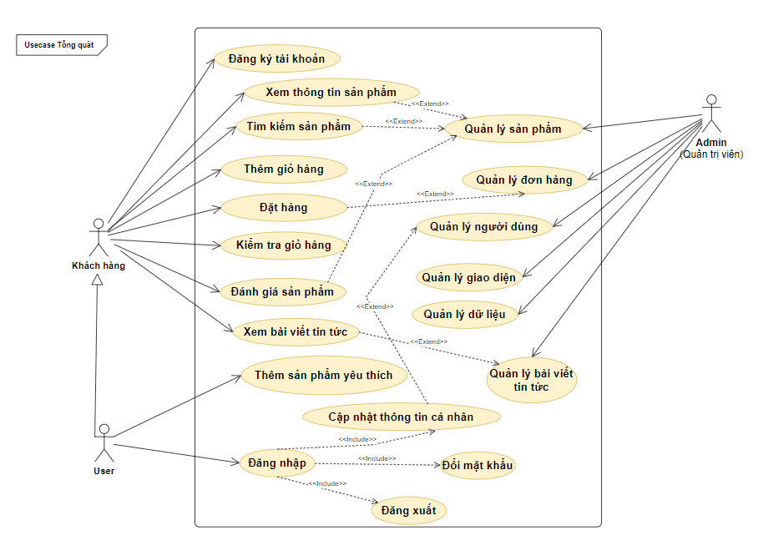

Hình 1. Sơ đồ Usecase Tổng quát

#### **3.1.5.2. Usecase dành cho Actor User (người dùng, khách hàng)**

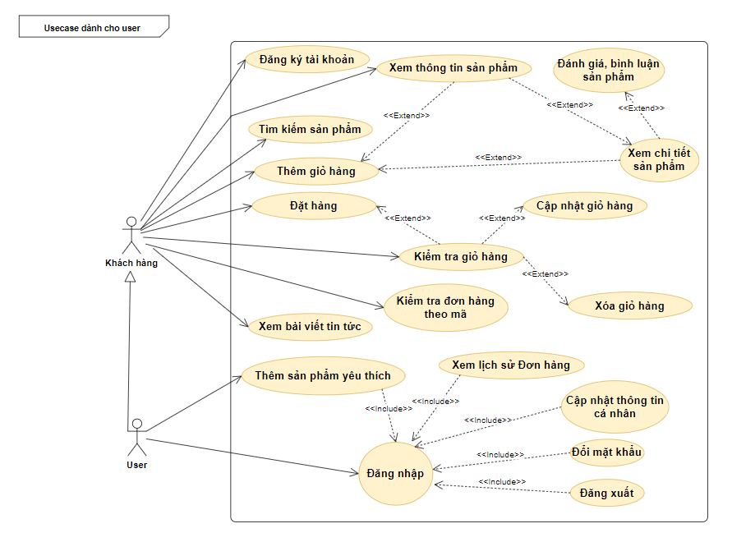

Hình 2. Sơ đồ Usecase Tổng quát cho Actor User (người dùng, khách hàng)

#### **3.1.5.3. Usecase Dành cho Actor Admin (quản trị viên)**

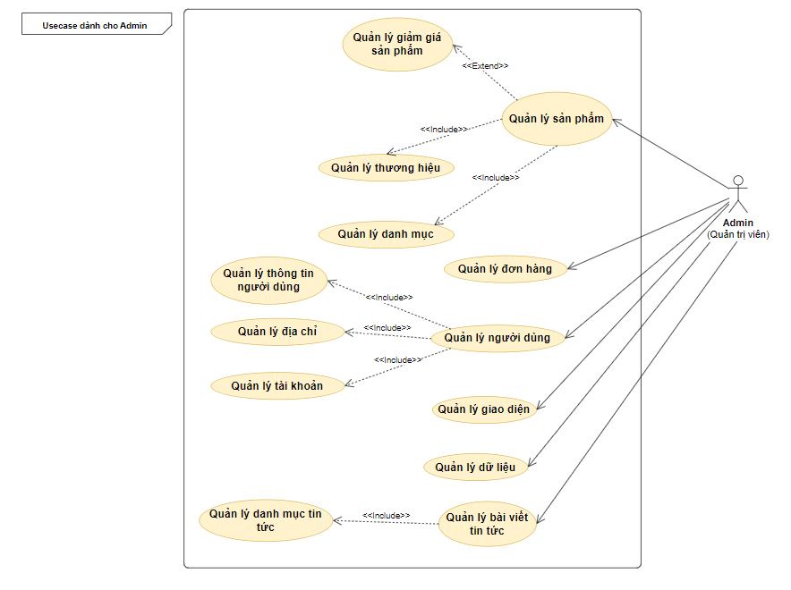

Hình 3. Sơ đồ Usecase Tổng quát cho Actor Admin (quản trị viên)

#### **3.1.5.4. Usecase Quản lý giỏ hàng**

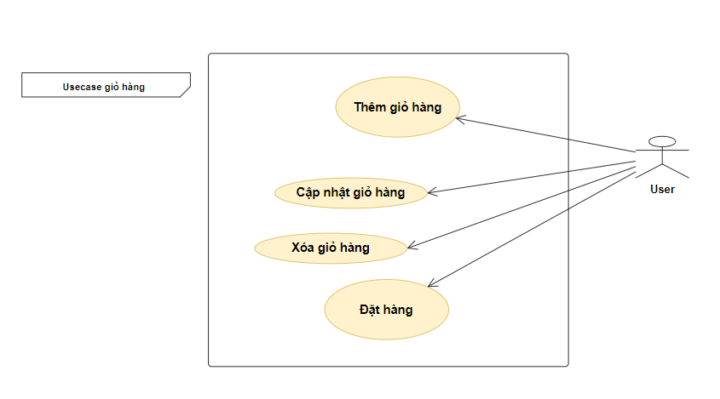

Hình 4. Sơ đồ Usecase Quản lý giỏ hàng

#### **3.1.5.5. Usecase Quản lý thương hiệu**

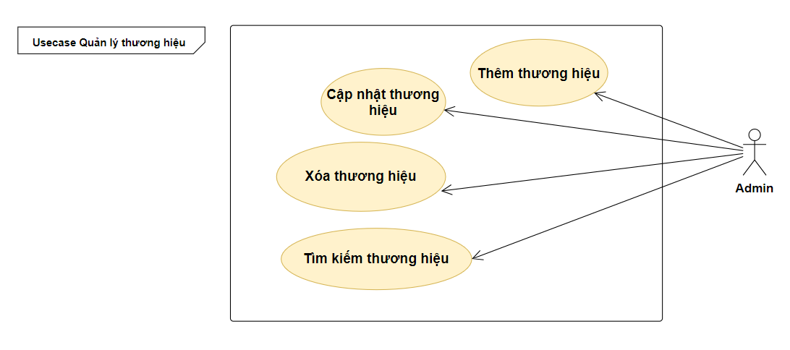

Hình 5. Sơ đồ Usecase Quản lý thương hiệu

#### **3.1.5.6. Usecase Tìm kiếm sản phẩm**

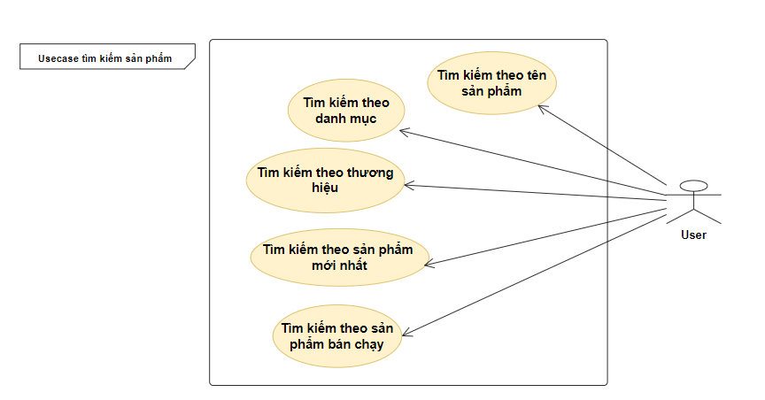

Hình 6. Sơ đồ Usecase Tìm kiếm sản phẩm

#### **3.1.5.7. Usecase Đăng nhập**

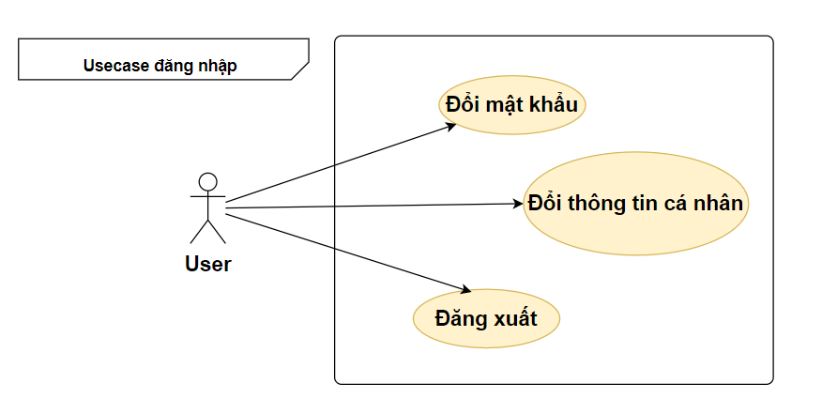

Hình 7. Sơ đồ Usecase Đăng nhập

### **3.1.6. Sơ đồ tuần tự**

#### **3.1.6.1. Sơ đồ tuần tự chức năng đăng ký tài khoản**

Hình 8. Sơ đồ tuần tự chức năng đăng ký tài khoản

#### **3.1.6.2. Sơ đồ tuần tự chức năng Đăng nhập**

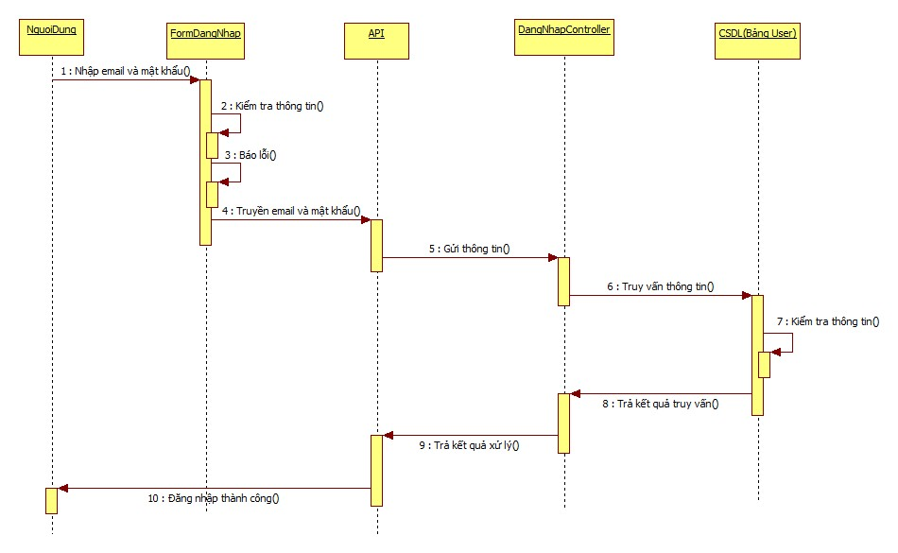

Hình 9. Sơ đồ tuần tự chức năng đăng nhập

#### **3.1.6.3. Sơ đồ tuần tự chức năng quản lý giỏ hàng**

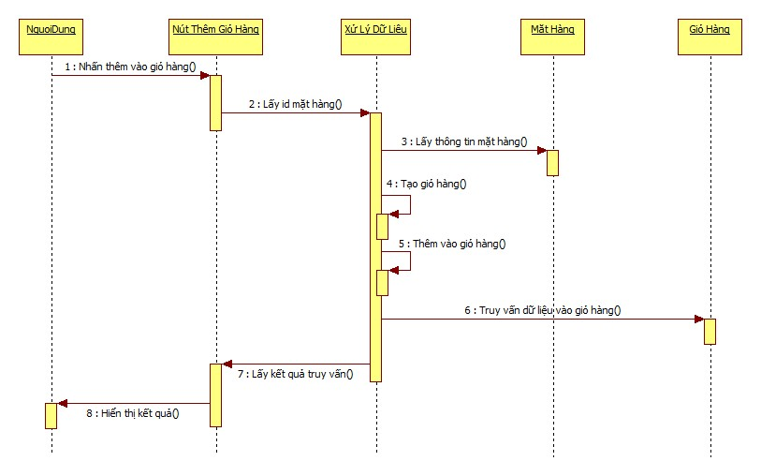

Hình 10. Sơ đồ tuần tự chức năng quản lý giỏ hàng

### **3.1.7. Đặc tả Usecase**

##### **3.1.7.1. Bảng đặc tả UseCase - Đăng nhập**

Bảng 5. Đặc tả Usecase - Đăng nhập

|  |  |
| --- | --- |
| **Use case:**  Đăng nhập | **ID:**UC1 |
| **Phạm vi:** | |
| **Tác nhân chính:** Quản trị viên và khách hàng | |
| **Điều kiện tiên quyết:** Hệ thống đang hoạt động. | |
| **Điều kiện thực hiện:** Người dùng đã có tài khoản trên hệ thống | |
| **Sự kiện kích hoạt:** Người dùng chọn vào giao diện đăng nhập | |
| **Luồng sự kiện chính:**   1. Người dùng nhập tên đăng nhập và hệ thống đã đăng ký trên hệ thống 2. Người dùng nhấn vào nút đăng nhập 3. Hệ thống kiểm tra dữ liệu người dùng vừa nhập vào. Nếu đúng hệ thống sẽ chuyển đến trang chủ 4. Ngược lại, nếu thao tác không thành công thì thực hiện luồng phụ A | |
| **Luồng phụ A:**   1. Hệ thống thông báo lỗi sai tên đăng nhập hoặc mật khẩu 2. Người dùng tiến hành nhập lại dữ liệu | |
| **Luồng ngoại lệ:**  Luồng ngoại lê E1:Lỗi không đăng nhập được  Hệ thống phát thông báo đã xảy ra trong quá trình đăng nhập  Hệ thống hủy thao tác đăng nhập  Hệ thống trả về trạng thái trước đó. | |

##### **3.1.7.2. Bảng đặc tả UseCase - Đăng xuất**

Bảng 6. Đặc tả Usecase Đăng xuất

|  |  |
| --- | --- |
| **Use case:**  Đăng xuất | **ID:**UC1 |
| **Phạm vi:** | |
| **Tác nhân chính:** Quản trị viên và khách hàng | |
| **Điều kiện tiên quyết:** Hệ thống đang hoạt động. | |
| **Điều kiện thực hiện:** Người dùng đã đăng nhập thành công trước đó | |
| **Sự kiện kích hoạt:** Người dùng chọn đăng xuất | |
| **Luồng sự kiện chính:**   1. Người dùng nhấp vào nút Đăng xuất 2. Hệ thống tiến hành đăng xuất tài khoản, xóa lịch sử của phiên làm việc và chuyển người dùng trở lại trang chủ của trang web. | |

##### **3.1.7.3. Bảng đặc tả UseCase - Đăng ký**

Bảng 7. Đặc tả Usecase Đăng ký

|  |  |
| --- | --- |
| **Use case:**  Đăng ký | **ID:**UC1 |
| **Phạm vi:** | |
| **Tác nhân chính:** khách hàng | |
| **Điều kiện tiên quyết:** Hệ thống đang hoạt động. | |
| **Điều kiện thực hiện:** Người dùng chưa có tài khoản trên hệ thống | |
| **Sự kiện kích hoạt:** Người dùng chọn vào giao diện đăng ký tài khoản của khách hàng | |
| **Luồng sự kiện chính:**   1. Khách hàng truy cập vào Website chọn mục “Đăng ký” 2. Nhập thông tin tài khoản (Email, mật khẩu, nhập lại mật khẩu) và thông tin cá nhân 3. Người dùng nhấn vào nút đăng ký 4. Hệ thống sẽ kiểm tra tính hợp lệ của dữ liệu được nhập vào. Nếu hợp lệ, dữ liệu sẽ được lưu vào cơ sở dữ liệu và thông báo tạo tài khoản thành công, đồng thời chuyển về đăng nhập của website. 5. Ngược lại, nếu trường dữ liệu “Email, số điện thoại” được nhập vào trùng với dữ liệu đã được lưu trong hệ thống thì thực hiện luồng sự kiện phụ A. | |
| **Luồng phụ A:**   1. Hệ thống thông báo lỗi email, số điện thoại đã tồn tài 2. Người dùng tiến hành nhập lại dữ liệu 3. Sau khi thay đổi thông tin hệ thống yêu cầu, người dùng ấn vào nút đăng ký để tiến hành đăng ký tài khoản. | |
| **Luồng ngoại lệ:**  Luồng ngoại lệ E1:Lỗi không đăng lý được  Hệ thống phát thông báo đã xảy ra trong quá trình đăng ký  Hệ thống hủy thao tác đăng ký  Hệ thống trả về trạng thái trước đó. | |

##### **3.1.7.4. Bảng đặc tả UseCase – Tìm kiếm**

Bảng 8. Đặc tả Usecase Tìm kiếm

|  |  |
| --- | --- |
| **Use case:**  Tìm kiếm | **ID:**UC1 |
| **Phạm vi:** | |
| **Tác nhân chính:** *Quản trị viên và khách hàng* | |
| **Điều kiện tiên quyết:** Hệ thống đang hoạt động. | |
| **Điều kiện thực hiện:** | |
| **Sự kiện kích hoạt:** Người dùng chọn vào giao diện tìm kiếm | |
| **Luồng sự kiện chính:**   1. Người dùng nhấn vào thanh tìm kiếm 2. Nhập từ khóa vào thanh tìm kiếm 3. Hệ thống kiểm tra thông tin tìm kiếm 4. Nếu sản phẩm tồn tại thì hiển thị kết quả tìm kiếm. 5. Ngược lại, hiển thị thông báo “ Sản phẩm không tồn tại” | |
| **Luồng phụ A:** Không | |
| **Luồng ngoại lệ:** | |

### 

## **3.2. THIẾT KẾ HỆ THỐNG**

### **3.2.1. Sơ đồ quan hệ**

Hình 11. Sơ đồ ERD - mối quan hệ thực thể

### **3.2.2. Thiết kế cơ sở dữ liệu**

##### **3.2.2.1. Bảng Categories – danh mục sản phẩm**

Bảng 9. Bảng CATEGORIES - danh mục sản phẩm

|  |  |  |  |  |
| --- | --- | --- | --- | --- |
| **Tên thực thể** | **Kiểu dữ liệu** | **Null?** | **Ràng buộc** | **Mô tả** |
| **ID** | **Int (20)** |  | **Khóa chính (Tự tăng)** |  |
| category_name | Varchar(255) |  | unique | Tên danh mục |
| category_slug | Varchar(255) |  |  |  |
| IsActive | Int(10) |  | Default (0) | Trạng thái kích hoạt  (0 -> khóa,1-> mở) |
| parent_id | Int (20) |  | Khóa ngoại  (CATEGORIES) |  |
| created_at | Timestamp |  |  | Ngày tạo |
| updated_at | Timestamp | có |  | Ngày cập nhật |

##### **3.2.2.2. Bảng Brands – Thương hiệu sản phẩm**

Bảng 10. Bảng BRANDS - thương hiệu sản phẩm

|  |  |  |  |  |
| --- | --- | --- | --- | --- |
| **Tên thực thể** | **Kiểu dữ liệu** | **Null?** | **Ràng buộc** | **Mô tả** |
| **ID** | **Int (20)** |  | **Khóa chính (Tự tăng)** |  |
| brand_name | Varchar (255) |  | unique | Tên thương hiệu |
| brand_slug | Varchar (255) |  |  |  |
| IsActive | Int (10) |  | Default (0) | Trạng thái kích hoạt (0 -> khóa,1-> mở) |
| thumbnail | Varchar (255) |  |  | Hình ảnh thương hiệu |
| created_at | Timestamp |  |  | Ngày tạo |
| updated_at | Timestamp | có |  | Ngày cập nhật |

##### **3.2.2.3 Bảng Products – Sản phẩm**

Bảng 11. Bảng PRODUCTS - sản phẩm

|  |  |  |  |  |
| --- | --- | --- | --- | --- |
| **Tên thực thể** | **Kiểu dữ liệu** | **Null?** | **Ràng buộc** | **Mô tả** |
| **ID** | **Int (20)** |  | **Khóa chính (Tự tăng)** |  |
| product_name | Varchar (255) |  | unique | Tên sản phẩm |
| product_slug | Varchar (255) |  |  |  |
| IsActive | Int (10) |  | default (0) | Trạng thái kích hoạt(0 -> khóa,1-> mở) |
| product_price | Int (20) |  | default (0) | Giá bán sản phẩm |
| product_stock | Int (10) |  | default (0) | Số lượng tồn kho |
| origin_country | Varchar (255) | có |  | Nguồn gốc xuất xứ |
| guarantee_period | Int (10) | có |  | Thời gian bảo hành |
| category_id | Int (20) |  | Khóa ngoại  (CATEGORIES) |  |
| brand_id | Int (20) |  | Khóa ngoại  (BRANDS) |  |
| created_at | Timestamp |  |  | Ngày tạo |
| updated_at | Timestamp | có |  | Ngày cập nhật |

##### **3.2.2.4 Bảng Product_images - Hình ảnh của mặt hàng**

Bảng 12. Bảng PRODUCT_IMAGES - hình ảnh sản phẩm

|  |  |  |  |  |
| --- | --- | --- | --- | --- |
| **Tên thực thể** | **Kiểu dữ liệu** | **Null?** | **Ràng buộc** | **Mô tả** |
| **ID** | **Int (20)** |  | **Khóa chính (Tự tăng)** |  |
| image | Varchar (255) |  |  |  |
| product_id | Int (20) |  | Khóa ngoại  (PRODUCTS) |  |
| created_at | Timestamp |  |  | Ngày tạo |
| updated_at | Timestamp | có |  | Ngày cập nhật |

##### **3.2.2.5 Bảng Sale_products – Giảm giá sản phẩm**

Bảng 13. Bảng SALE_PRODUCTS - giảm giá sản phẩm

|  |  |  |  |  |
| --- | --- | --- | --- | --- |
| **Tên thực thể** | **Kiểu dữ liệu** | **Null?** | **Ràng buộc** | **Mô tả** |
| **ID** | **Int (20)** |  | **Khóa chính (Tự tăng)** |  |
| percent | Int (10) |  | Default (0) | Phần trăm giảm giá |
| product_id | Int (20) |  | Khóa ngoại  (PRODUCTS) |  |
| created_at | Timestamp |  |  | Ngày tạo |
| updated_at | Timestamp | có |  | Ngày cập nhật |

##### **3.2.2.6. Bảng Attributes -Thuộc tính mặt hàng**

Bảng 14. Bảng ATTRIBUTES - thuộc tính sản phẩm

|  |  |  |  |  |
| --- | --- | --- | --- | --- |
| **Tên thực thể** | **Kiểu dữ liệu** | **Null?** | **Ràng buộc** | **Mô tả** |
| **ID** | **Int (20)** |  | **Khóa chính (Tự tăng)** |  |
| key | Varchar (255) |  |  |  |
| created_at | Timestamp |  |  | Ngày tạo |
| updated_at | Timestamp | có |  | Ngày cập nhật |

##### **3.2.2.7. Bảng Prod_attr_value - Bảng liên kết giữa Products và Attributes**

Bảng 15. Bảng PROD_ATTR_VALUE - bảng liên kết giữa Products và Attributes

|  |  |  |  |  |
| --- | --- | --- | --- | --- |
| **Tên thực thể** | **Kiểu dữ liệu** | **Null?** | **Ràng buộc** | **Mô tả** |
| **ID** | **Int (20)** |  | **Khóa chính (Tự tăng)** |  |
| value | Varchar (255) |  |  |  |
| product_id | Int (20) |  | Khóa ngoại  (PRODUCTS) |  |
| Attribute_id | Int (20) |  | Khóa ngoại  (ATTRIBUTES) |  |
| created_at | Timestamp |  |  | Ngày tạo |
| updated_at | Timestamp | có |  | Ngày cập nhật |

##### **3.2.2.8. Bảng Orders – Đơn hàng**

Bảng 16. Bảng ORDERS - đơn hàng

|  |  |  |  |  |
| --- | --- | --- | --- | --- |
| **Tên thực thể** | **Kiểu dữ liệu** | **Null?** | **Ràng buộc** | **Mô tả** |
| **ID** | **Int (20)** |  | **Khóa chính (Tự tăng)** |  |
| order_code | Varchar (255) |  |  | Mã đơn hàng |
| user_id | Int (20) | có | Khóa ngoại(USERS) |  |
| total_amount | Int (20) |  |  | Tổng tiền đơn hàng |
| address | Varchar (255) |  |  | Địa chỉ giao hàng |
| created_at | Timestamp |  |  | Ngày tạo |
| updated_at | Timestamp | có |  | Ngày cập nhật |

##### **3.2.2.9. Bảng OrderItems – Chi tiết đơn hàng**

Bảng 17. Bảng ORDERITEMS - chi tiết đơn hàng

|  |  |  |  |  |
| --- | --- | --- | --- | --- |
| **Tên thực thể** | **Kiểu dữ liệu** | **Null?** | **Ràng buộc** | **Mô tả** |
| **ID** | **Int (20)** |  | **Khóa chính (Tự tăng)** |  |
| order_id | Int (20) |  | Khóa ngoại (ORDERS) |  |
| product_id | Int (20) |  | Khóa ngoại (PRODUCTS) |  |
| price | Int (20) |  |  | Đơn giá sản phẩm sau giảm giá |
| quantity | Int (10) |  | Default (1) | Số lượng |
| created_at | Timestamp |  |  | Ngày tạo |
| updated_at | Timestamp | có |  | Ngày cập nhật |

##### **3.2.2.10. Bảng Admin – Quản trị viên**

Bảng 18. Bảng ADMIN - Quản trị viên

|  |  |  |  |  |
| --- | --- | --- | --- | --- |
| **Tên thực thể** | **Kiểu dữ liệu** | **Null?** | **Ràng buộc** | **Mô tả** |
| **ID** | **Int (20)** |  | **Khóa chính (Tự tăng)** |  |
| name | Varchar (255) |  |  |  |
| email | Varchar (255) |  | unique |  |
| phone | Varchar (12) | có |  | Số điện thoại |
| password | Varchar (255) |  |  | Mật khẩu |
| created_at | Timestamp |  |  | Ngày tạo |
| updated_at | Timestamp | có |  | Ngày cập nhật |

##### **3.2.2.11. Bảng User – Khách hàng**

Bảng 19. Bảng USERS - khách hàng

|  |  |  |  |  |
| --- | --- | --- | --- | --- |
| **Tên thực thể** | **Kiểu dữ liệu** | **Null?** | **Ràng buộc** | **Mô tả** |
| **ID** | **Int (20)** |  | **Khóa chính (Tự tăng)** |  |
| name | Varchar (255) |  |  |  |
| email | Varchar (255) |  | unique |  |
| phone | Varchar (12) | có |  | Số điện thoại |
| password | Varchar (255) |  |  | Mật khẩu |
| remember_token | Varchar (255) | có |  |  |
| created_at | Timestamp |  |  | Ngày tạo |
| updated_at | Timestamp | có |  | Ngày cập nhật |

##### **3.2.2.12. Bảng Address – Địa chỉ**

Bảng 20. Bảng Address - Địa chỉ

|  |  |  |  |  |
| --- | --- | --- | --- | --- |
| **Tên thực thể** | **Kiểu dữ liệu** | **Null?** | **Ràng buộc** | **Mô tả** |
| **ID** | **Int (20)** |  | **Khóa chính (Tự tăng)** |  |
| user_id | Int (20) |  | Khóa ngoại (USERS) |  |
| address | Varchar (255) |  |  | Địa chỉ số, đường |
| ward | Varchar (255) |  |  | Phường |
| city | Varchar (255) |  |  | Thành phố |
| province | Varchar (255) |  |  | Tỉnh |
| created_at | Timestamp |  |  | Ngày tạo |
| updated_at | Timestamp | có |  | Ngày cập nhật |

## **3.3. THIẾT KẾ GIAO DIỆN**

### **3.3.1. Giao diện quản trị viên (Admin)**

#### **3.3.1.1. Đăng nhập Admin**

Hình 12. Giao diện đăng nhập Admin

#### **3.3.1.2. Danh sách thương hiệu sản phẩm**

Hình 13. Giao diện xem danh sách thương hiệu sản phẩm

#### **3.3.1.3. Thêm thương hiệu sản phẩm**

Hình 14. Giao diện thêm mới thương hiệu sản phẩm

#### **3.3.1.4. Cập nhật thương hiệu sản phẩm**

Hình 15. Giao diện cập nhật thương hiệu sản phẩm

#### **3.3.1.5. Xem chi tiết thương hiệu sản phẩm**

Hình 16. Giao diện chi tiết thương hiệu sản phẩm

#### **3.3.1.6. Xem danh sách danh mục sản phẩm**

Hình 17. Giao diện xem danh sách danh mục sản phẩm

#### **3.3.1.7. Thêm mới danh mục sản phẩm**

Hình 18. Giao diện thêm mới danh mục sản phẩm

#### **3.3.1.8. Cập nhật danh mục sản phẩm**

Hình 19. Giao diện cập nhật danh mục sản phẩm

#### **3.3.1.9. Xem chi tiết danh mục sản phẩm**

Hình 20. Giao diện chi tiết danh mục sản phẩm

#### **3.3.1.10. Danh sách sản phẩm**

Hình 21. Giao diện xem danh sách sản phẩm

#### **3.3.1.11. Thêm mới sản phẩm**

Hình 22. Giao diện thêm mới sản phẩm

#### **3.3.1.12. Cập nhật sản phẩm**

Hình 23. Giao diện cập nhật sản phẩm

#### **3.3.1.13. Chi tiết sản phẩm**

Hình 24. Giao diện xem chi tiết sản phẩm

### **3.3.2. Giao diện người dùng**

#### **3.3.2.1. Đăng nhập người dùng**

Hình 25. Giao diện đăng nhập người dùng

#### **3.3.2.2. Đăng ký tài khoản**

Hình 26. Giao diện đăng ký tài khoản

#### **3.3.2.3. Giỏ hàng**

Hình 27. Giao diện giỏ hàng

#### **3.3.2.4. Trang chính**

Hình 28. Giao diện trang chính

#### **3.3.2.5. Chi tiết sản phẩm**

Hình 29. Giao diện chi tiết sản phẩm

## **3.4. KẾT QUẢ ĐẠT ĐƯỢC**

Trong quá trình thực tập, em đã đạt được những kết quả như sau:

**3.4.1. VỀ LÝ THUYẾT:**

Em đã tìm hiểu và tiếp thu được những kiến thức phục vụ cho quá trình thực hiện đồ án website như: thế nào là API, cơ chế hoạt động và ứng dụng của API vào thực tế, quy trình nghiệp vụ web shop bán hàng online và những kiến thức, kỹ năng lập trình bổ ích khác hỗ trợ cho quá trình học tập và làm việc của em sau khi ra trường.

**3.4.2. VỀ THỰC HÀNH:**

Em đã xây dựng được và ứng dụng API vào trang web kinh doanh thiết bị điện lạnh với những phần dưới đây

**3.4.2.1. API**

* Danh sách thương hiệu sản phẩm
* Danh sách danh mục sản phẩm
* Danh sách sản phẩm
* Danh sách đánh giá, bình luận sản phẩm
* Đăng nhập trang web
* Đăng ký tài khoản
* Lấy thông tin cá nhân người dùng
* Thay đổi thông tin người dùng
* Thay đổi mật khẩu tài khoản người dùng

**3.4.2.2. Trang quản trị viên**

* Quản lý thương hiệu sản phẩm
* Quản lý danh mục sản phẩm
* Quản lý thông số kỹ thuật sản phẩm
* Quản lý sản phẩm
* Quản lý đánh giá, bình luận sản phẩm

**3.4.2.3. Trang web chính dành cho người dùng**

Trang web thực hiện được các yêu cầu sau:

* Hiển thị danh sách sản phẩm (sản phẩm sale, sản phẩm mới nhất, sản phẩm theo thương hiệu, theo danh mục)
* Hiển thị chi tiết sản phẩm
* Thêm sản phẩm vào giỏ hàng
* Xem chi tiết giỏ hàng

## **3.5. HƯỚNG PHÁT TRIỂN**

* Tối ưu hóa việc sử dụng dữ liệu từ API
* Cho phép người dùng đăng nhập bằng tài khoản mạng xã hội (như: facebook, google)
* Tăng cường tính bảo mật trang web
* Phát triển website hoạt động được trên các thiết bị di động
* Kích hoạt tài khoản người dùng qua mail
* Xác thực người dùng để đổi mật khẩu qua mail bằng OTP

# **TÀI LIỆU THAM KHẢO**

**1. TÌM HIỂU VÀ LẬP TRÌNH API**

[1] <https://viblo.asia/p/xay-dung-api-voi-laravel-djeZ1RjGlWz>

[2] <https://laravel.com/docs/9.x/eloquent-resources>

[3] <https://topdev.vn/blog/thiet-ke-api-ba-dieu-bat-buoc-phai-nam-ro/>

[4] <https://funix.edu.vn/chia-se-kien-thuc/postman-kiem-tra-api/>

[5] <https://www.youtube.com/watch?v=SgKJAXEW4sA&list=PLWTu87GngvNw0qfHSmDU_Y2BIW_AJXjby>

**2. TÌM HIỂU VỀ VUE 3**

[6] <https://www.youtube.com/watch?v=CHM75-NqOmk&list=PLU4OBh9yHE94sZ3TPGt0QG_PIwrZ1QF6i>

[7] <https://www.youtube.com/watch?v=YrxBCBibVo0&list=PL4cUxeGkcC9hYYGbV60Vq3IXYNfDk8At1>

[8] <https://vuejs.org/>

[9] <https://vuejs.org/api/>

[10] <https://blog.logrocket.com/comparing-vue-3-options-api-composition-api/>